ГБОУ СОШ №422 Кронштадтского района г. Санкт-Петербурга.
Открытый урок в 8 классе по ФГОС.

Тема: «Правильная осанка - залог здоровья человека»

I. Организационный момент
приветствие, посадка
II. Создание проблемной ситуации в начале урока
Учитель приводит случай из жизни школьника:
«Прозвенел звонок, опустели коридоры. По этажу шла медсестра, а навстречу ей шёл шаркающей походкой опаздывающий ученик. Голова его была опущена, плечи сведены, спина сгорблена».

Вопрос: «Какое нарушение опорно-двигательного аппарата явно прослеживалось у этого ученика?

Предполагаемый ответ: «У ученика явно выражено нарушение осанки»
-Ты почему так некрасиво ходишь?- спросила его медсестра.
-Ну и что, мне в балете не выступать - мрачно ответил ученик.
-В балете-то не выступать, но будешь так ходить - испортишь здоровье. Почему это?
- Потому что только правильная осанка является ………

Вопрос: «Как вы думаете, что ответила дальше медсестра?»

Предполагаемый ответ:
« Потому что только правильная осанка является залогом здоровья».

III. Изучение нового материала

Вопрос:
«Следовательно, тема нашего сегодняшнего урока……….?»

Предполагаемый ответ:
«Правильная осанка-залог здоровья человека».
Учитель предлагает сформулировать цель урока.

Предполагаемый ответ:

« Выяснить, почему правильная осанка является залогом здоровья человека».
Учитель предлагает сформулировать задачи урока.

Предполагаемый ответ:
- изучить понятие «осанка», признаки правильной и неправильной осанки
- выяснить причины и типы нарушения осанки, влияние неправильной осанки на здоровье человека
- научиться проверять свою осанку
- познакомиться с комплексом упражнений для коррекции осанки

Задачи, которые ставит себе учитель
Образовательная - раскрыть условия правильного формирования скелета и мышц.
Развивающая - развивать речь; умение обобщать, анализировать;
умение применять полученные знания для снятия функционального напряжения и утомления в процессе обучения в школе и дома;
Воспитательная - воспитывать культуру общения в парах, группах;
продолжить формирование интереса к своему здоровью.
Задание классу:
найти в параграфе определение «осанка», выписать в тетрадь, зачитать вслух.
Затем учитель приводит определение «осанки» из толкового словаря В. Даля.

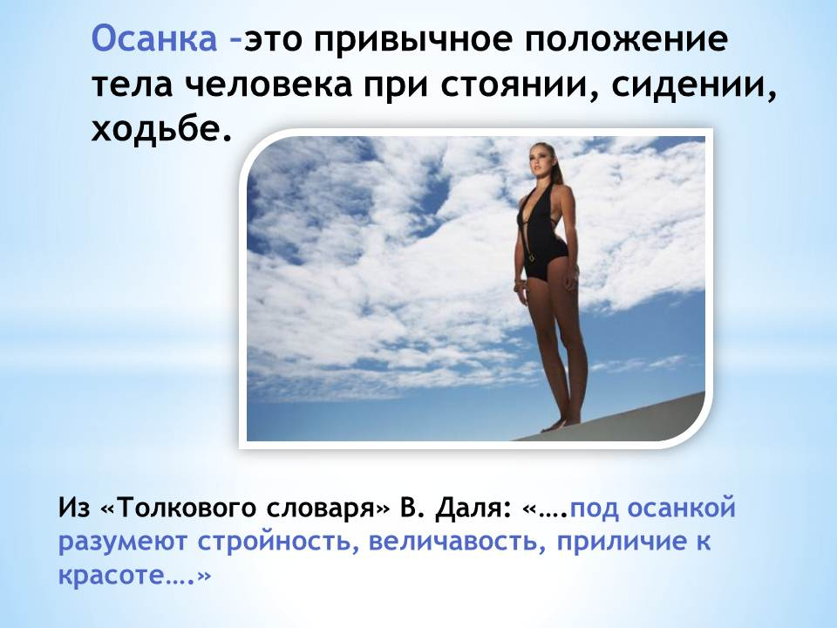

Дальше класс работает по группам, каждой группе выдана инструктивная карточка и лист бумаги, на котором выполняется работа. Учитель объясняет, что после проделанной работы, группы будут рассказывать о полученных результатах. Работают 5 мин, в это время звучит тихо музыка, на доске кадр:
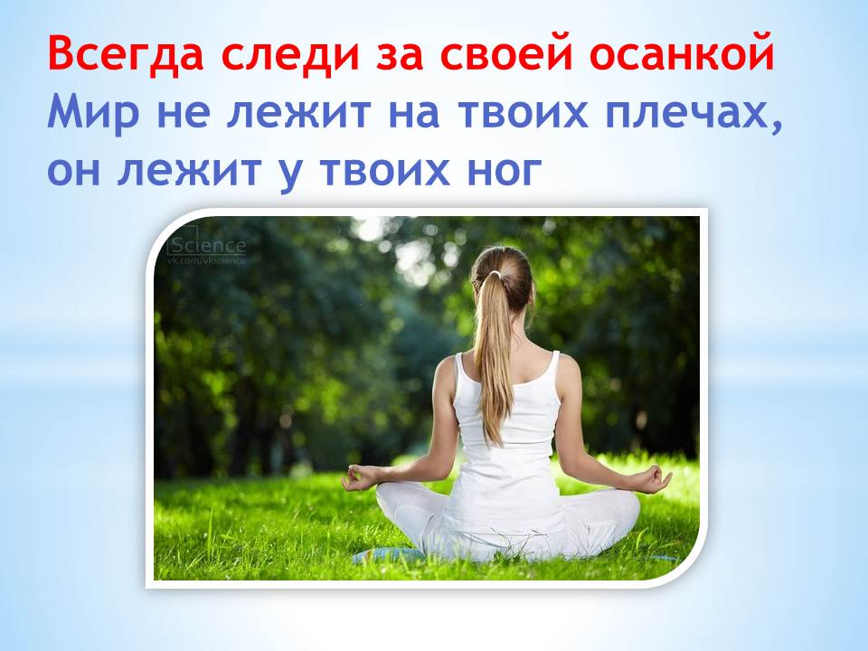

1 группа

Дополнить предложения, выбрав из приведённых слов нужные для вставки: горизонталь, вертикаль, позвоночник, изгибы, голова, спина, правильным, неправильным, тяжести.

Правильная физиологическая осанка характеризуется нормальным
положением _________________ с его умеренными естественными _________, симметричным расположением плеч
и лопаток, прямым держанием__________ , прямыми ногами без уплощения стоп, правильным размещением внутренних органов и положением центра_________.
Голова и туловище расположены на одной ______________.

2 группа

Дополнить предложения, выбрав из приведённых слов нужные для вставки: горизонталь, вертикаль, позвоночник, изгибы, голова, спина, правильным, неправильным, тяжести, боковых, тазового, плечевого, смещением. :

Неправильная физиологическая осанка характеризуется увеличением естественных ______ позвоночника, несимметричным расположением плеч и лопаток, появлением ______ искривлений позвоночника, асимметрией _________ пояса, __________ внутренних органов.
Голова и спина расположены не на одной _________.

3 группа
Из предложенных картинок выбрать те, которые характеризуют правильную осанку и наклеить на лист.

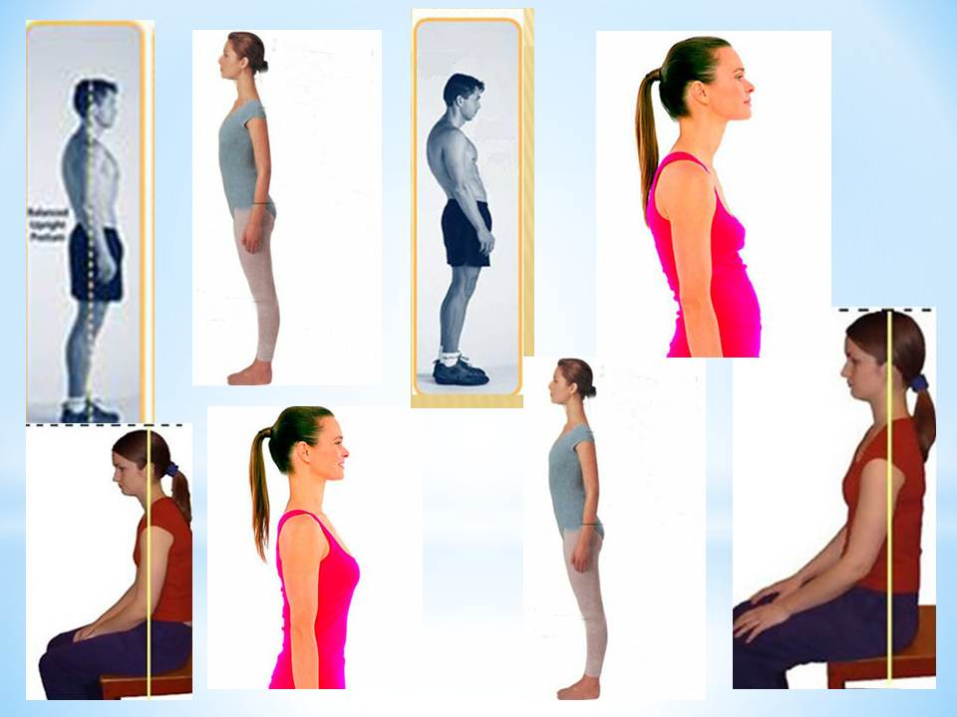
4 группа
Из предложенных картинок выбрать те, которые характеризуют неправильную осанку и наклеить на лист.

5 группа
Изучив таблицу, подобрать к каждому нарушению соответствующую картинку.

Тип нарушения | Признаки
Сколиоз | искривления позвоночника в боковую сторону
Лордоз | искривления позвоночника в поясничном отделе кпереди
Кифоз | искривление позвоночника в грудном отделе кзади (сутулая, круглая спина)

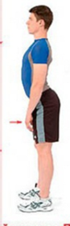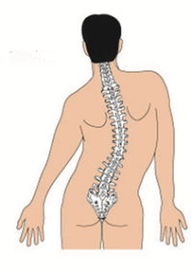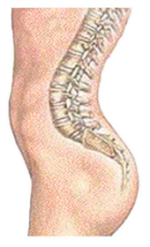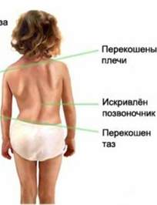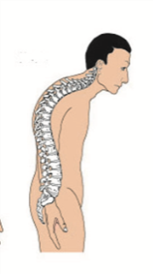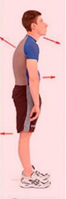

6 группа
Изучить виды нарушений осанки и сделать вывод о влиянии любого нарушения на здоровье человека.

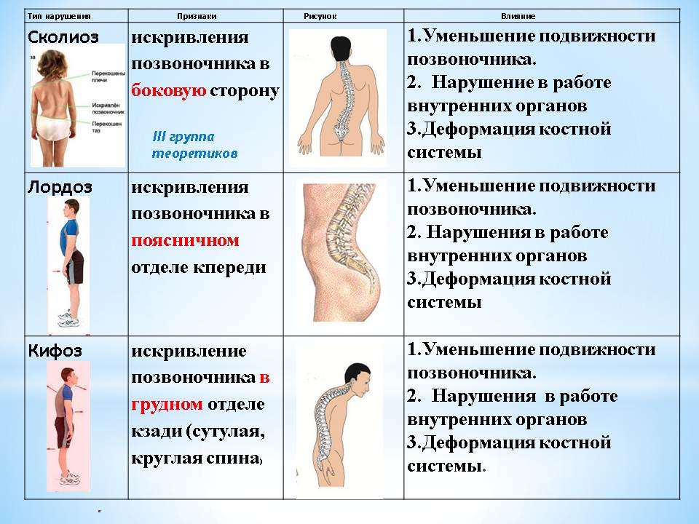

7 группа
Актуальность проблемы в нашей школе
Проанализировать данную информацию и построить диаграмму, указав % нарушения осанки, сделать вывод.

Количество обучающихся -626 человек, с нарушением осанки -103человека

Построенная диаграмма учащимися.

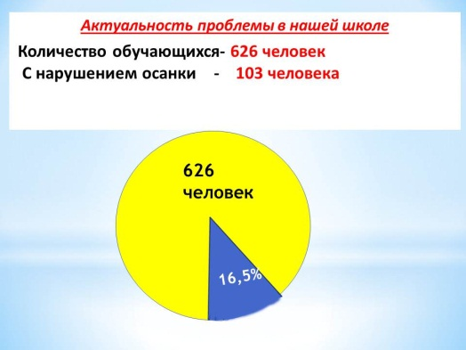

8 группа
Актуальность проблемы в нашем классе

Проанализировав таблицу, построить график нарушения осанки в нашем классе, сделать вывод.

Класс | Количество с чел. с нарушением осанки
1 | 0
2 | 0
3 | 2
4 | 3
5 | 3
6 | 4
7 | 6
8 | 6

Построенный учащимися график

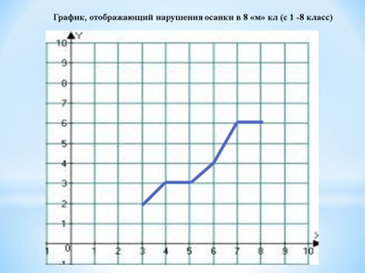

Учитель предлагает рассмотреть фотографии класса, в котором проводится урок и проанализировать посадку учащихся.

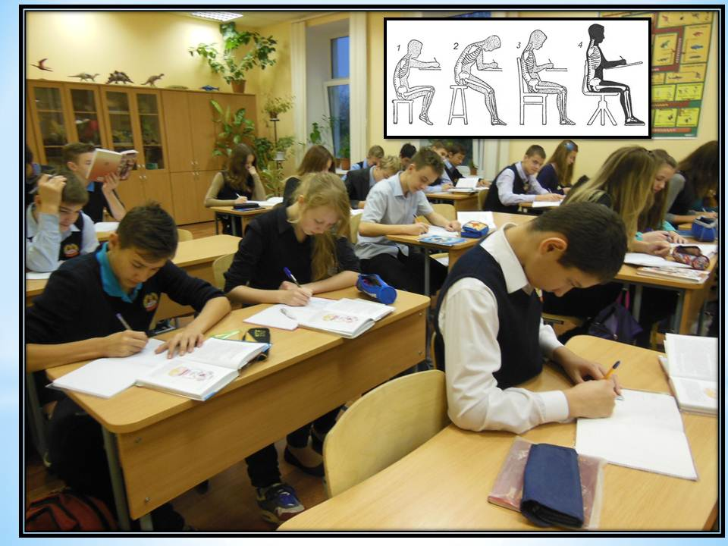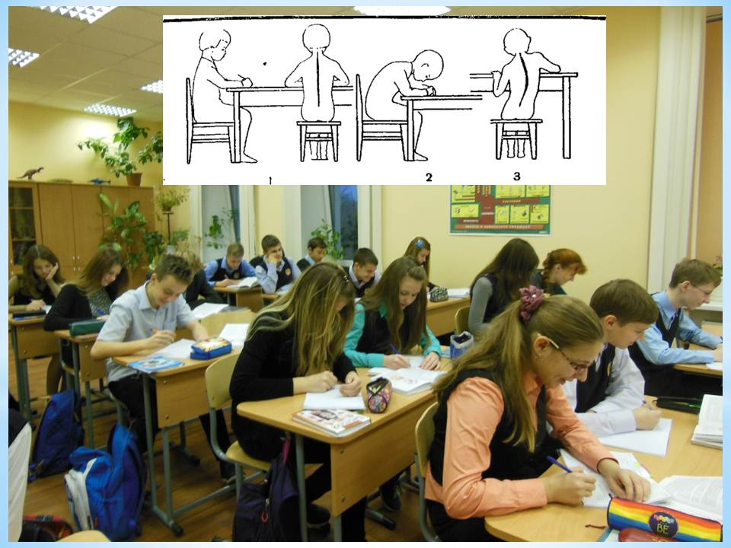

9 группа

Следуя инструкции, провести в паре тест на выявление нарушений осанки. При выступлении чётко и ясно объяснить и показать, как это делается.

Выявление нарушений осанки
1. Для выявления сутулости (круглой спины) сантиметровой лентой измерьте расстояние между самыми отдаленными точками левого и правого плеча, отступя на 3—5 см вниз от плечевого сустава, со стороны груди и со стороны спины. Первый результат разделите на второй. Если получается число, близкое к единице или больше ее, значит, нарушений нет. Получение числа меньше единицы говорит о нарушении осанки.

2. Встаньте спиной к стенке так, чтобы пятки, голени, таз и лопатки касались стены. Попробуйте между стенкой и поясницей просунуть кулак. Если он проходит — нарушение осанки есть. Мышцы брюшного пресса слабы и живот оттягивает позвоночник вперед (лордоз). Если проходит только ладонь — осанка нормальная.

10 группа

Изучить упражнения для поддержании осанки, и показать классу, предложив делать их вместе.

Вытягивание вверх
Из положения сидя на стуле, необходимо на вдохе вытянуть руки над головой, соединить ладони и посмотреть вверх. На выдохе руки нужно опустить, а подбородок прижать к груди. Вернуться в исходное положение.

Растягивание позвоночника
Сидя на стуле, руки опущены вниз ладонями друг к другу. На вдохе голова и корпус опускаются вниз так, чтобы ладони легли на пол. Далее нужно поднять голову и округлив спину вернуться в начальное положение. Главное в этом упражнении – почувствовать растяжение позвоночника и работу мышц пресса.

Т.к. почти все упражнения для поддержания осанки проводятся в положении сидя или лёжа на полу, раздают всем распечатанный «комплекс упражнений для поддержания осанки», чтобы делать упражнения дома.

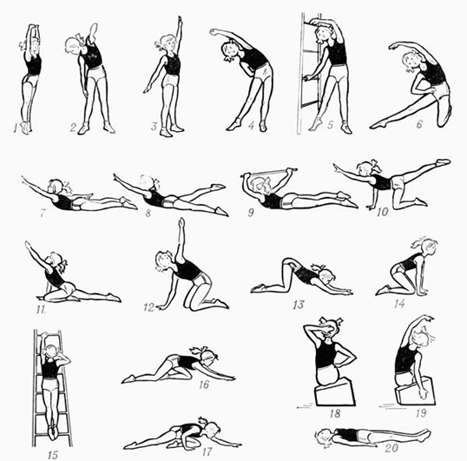

III. Рефлексия

сегодня я узнал… я выполнял задания…
я понял, что… теперь я могу…
я почувствовал, что… я приобрел…
я научился… у меня получилось …
я попробую… меня удивило…
урок дал мне для жизни… мне захотелось…
или

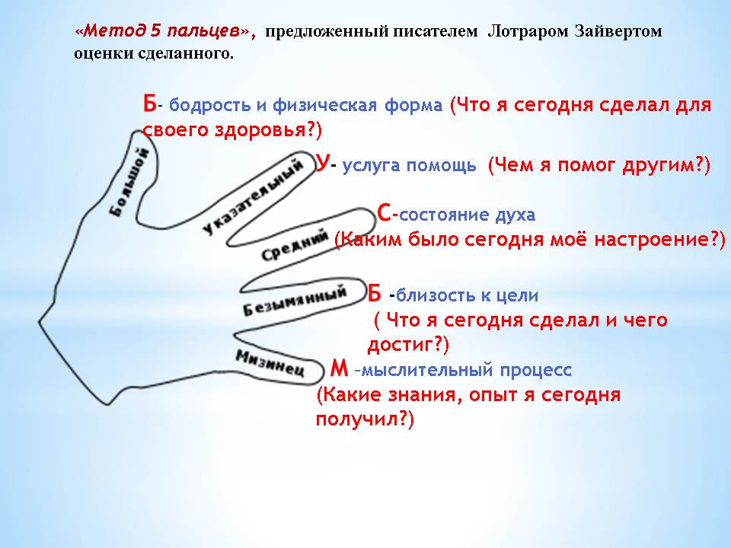

После рефлексии, учитель предлагает ещё раз посмотреть на доску, на которой находятся вывешенные листы с выполненными заданиями и предлагает полученный результат оформить в виде проекта. Приводит примеры проектов победителей, призёров, лауреатов, которые были выполнены учащимися нашей школы в прошлом учебном году.

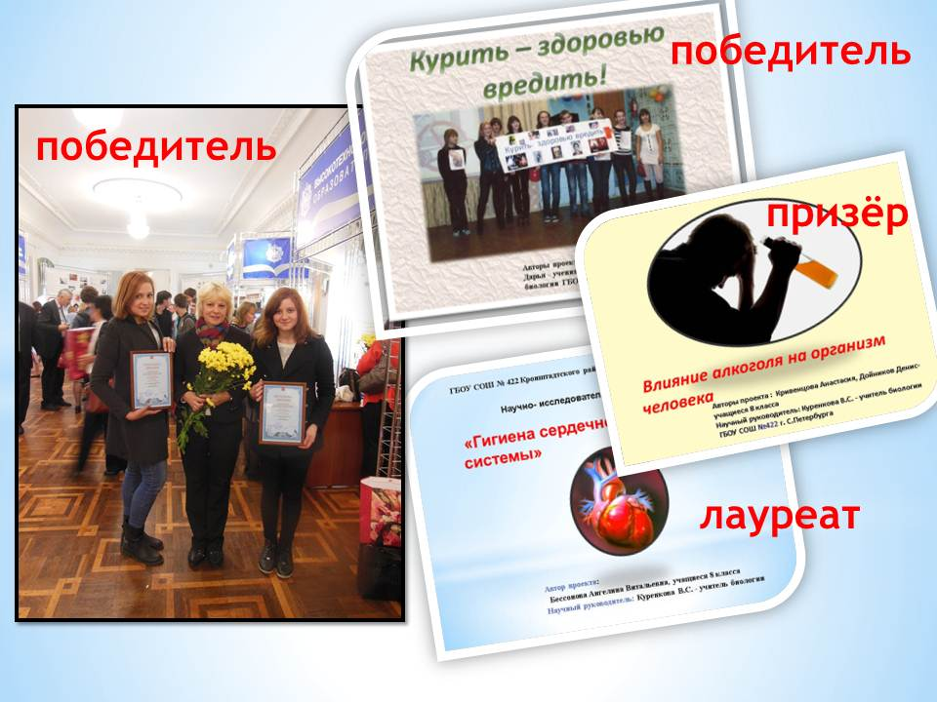

IV. Домашнее задание

Обязательное: изучить материал параграфа №15, выполнить лабораторную работу

По выбору:
- подготовить сообщение о влиянии высоких каблуков на осанку
- о правильной посадке за компьютером

Таблица, которую можно использовать для самоанализа урока по ФГОС

Этапы урока | Традиционный урок | Урок современного типа
Объявление темы урока | Учитель сообщает обучающимся. | Формулируют сами обучающиеся.
Сообщение целей и задач | Учитель формулирует и сообщает обучающимся, чему должны научиться. | Формулируют сами обучающиеся, определив границы знания и незнания.
Планирование | Учитель сообщает обучающимся, какую работу они должны выполнить, чтобы достичь цели. | Планирование обучающимися способов достижения намеченной цели.
Практическая деятельность учащихся | Под руководством учителя обучающиеся выполняют ряд практических задач (чаще применяется фронтальный метод организации деятельности). | Обучающиеся осуществляют учебные действия по намеченному плану (применяется групповой, индивидуальный методы).
Осуществление контроля | Учитель осуществляет контроль за выполнением обучающимися практической работы. | Обучающиеся осуществляют контроль (применяются формы самоконтроля, взаимоконтроля).
Осуществление коррекции | Учитель в ходе выполнения и по итогам выполненной работы обучающимися осуществляет коррекцию. | Обучающиеся формулируют затруднения и осуществляют коррекцию самостоятельно.
Оценивание обучающихся | Учитель осуществляет оценивание обучающихся за работу на уроке. | Обучающиеся дают оценку деятельности по ее результатам (самооценивание, оценивание результатов деятельности товарищей).
Итог урока | Учитель выясняет у обучающихся, что они запомнили. | Проводится рефлексия.

